PRACTICA 1 – INSTALAR AD DS
Objetivo:
- Iniciar al alumnado en el manejo e instalación de AD DS
- Verificaciones después de la instalación de AD DS
- Añadir un equipo W10/W11 al dominio creado
Secuencia/Desarrollo
- Instalación
- Debes entregar un documento con pantallazos de la instalación así como la comprobación de que el equipo cliente está unido al dominio y su acceso. El documento debe ser entregado en formato pdf
- En Wserverxx :
  - Revisa que la herramienta Administrador del Servidor no se ejecute al inicio. Anclar a la barra de tareas.
  - ¿Como se llama la herramienta que nos propone para administrar Windows Server?
Desactiva que no se muestre el aviso de esta herramienta
Es el Administrador del Servidor (Server Manager)
- Comprobar los datos que debemos tener claros antes de instalar ADDS- > Promover a Controlador de Dominio.
  - Nuestro equipo wserver también será el servidor DNS (ya que no hay otro en la red).
  - Revisamos la configuración de la red ( el wserver tiene la iP 10 de tu red , máscara correcta, DNS actual el de google )
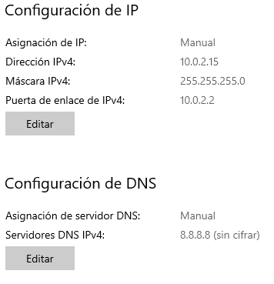
- Instalar→ Servicios de dominio de Active Directory:
  - Agregar el rol/la función de Servicios de dominio de Active Directory: seguir asistente

- Ejecutar → Promover este servidor a controlador de dominio
  - Agregar un nuevo bosque.
Nombre de dominio raiz del bosque: empresaxx.es (siendo xx el nº clase)
  - Nivel funcional del nuevo bosque: Windows Server 2016
Especificar capacidades de controlador de dominio: Servidor DNS y Catálogo global.
Contraseña recuperación zyx987.
  - Especificar opciones de delegación DNS (NO crear delegación DNS)
  - Nombre de dominio NetBIOS : EMPRESAxx
  - Ubicaciones de la base de datos AD DS (opciones por defecto)
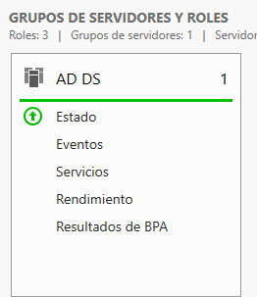
*Opciones adicionales del controlador de dominio:por defecto está seleccionado Servidor DNS. (creará una infraestructura DNS durante la instalación ).
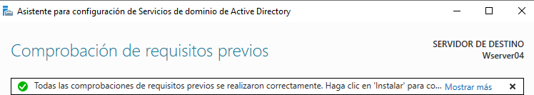
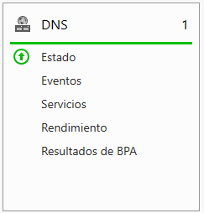
- ¿Que nuevos roles se han añadido a Wserverxx?

- Comprueba/Ejecuta las nuevas herramientas añadidas para administrar AD (punto 3.3 de los apuntes )
- Comprobar la configuración de la red: ¿cambios?
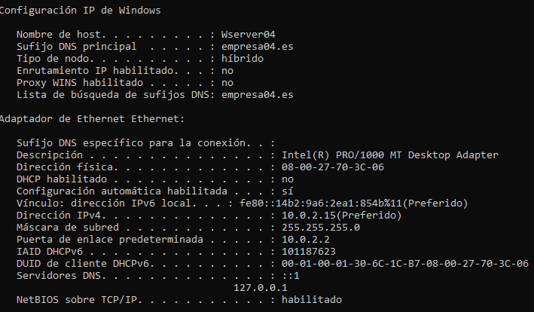
Sufijo DNS principal y lista de busqueda de sufijos DNS esta cambiado.
- Comprobar/Configurar la integración de DNS con Active Directory.
Ejecuta la herramienta DNS:
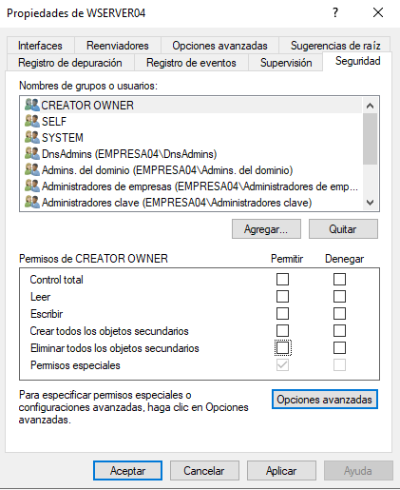
  - Selecciona el nombre de servidor-DNS, Clic-derecho → Propiedades. Examina la pestaña Seguridad para ver los usuarios y grupos que tienen acceso a modificar la configuración del servidor DNS. Lo podríamos modificar.
  - Expande la zonas de búsqueda directa . Selecciona el nombre del dominio, empresaxx , y selecciona Propiedades. En la pestaña General verifica:
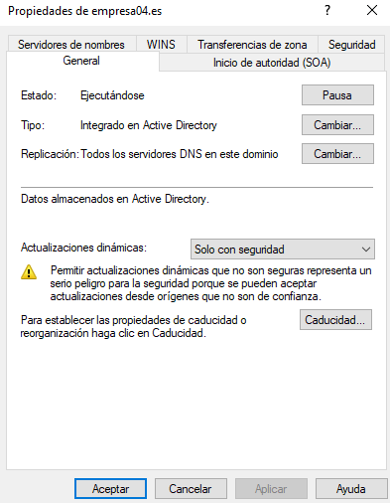
    - Tipo -> Integrado Active-Directory.
    - Actualizaciones automáticas → Sólo Seguridad.
    - También comprueba la pestaña Seguridad.

  - ¿Que datos/registros hay en zonas de búsqueda directa ? . Captura pantalla y explica utilidad.
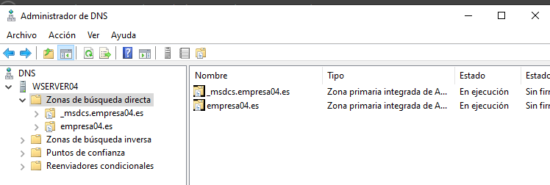
Los dominios de nuestro servidor.
  - Comprueba en el servidor DNS : que utilice como reenviadores los servidores:8.8.8.8 .
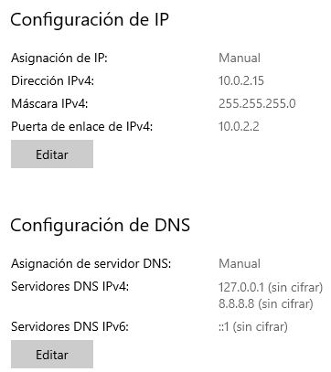
- Ahora nuestro equipo wserverxx :
  - ¿ Es un servidor miembro , un controlador de dominio o un servidor independiente?
Es un controlador de dominio, porque no se puede cambiar nombre de equipo.
  - Ejecuta el cmdlet de Powershell que nos permite comprobar la configuración del Controlador del dominio. Captura Pantalla
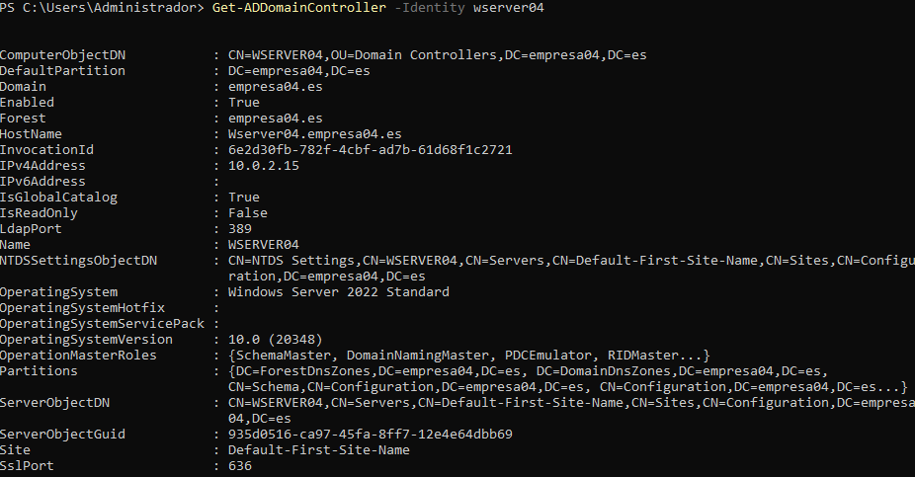
- Ejecuta la herramienta Editor ADSI → Vemos los DN (protocolo LDAP) de los objetos del directorio. También podemos ver los atributos de cada objeto.
  - Visualiza el DN del usuario Administrador. Captura Pantalla
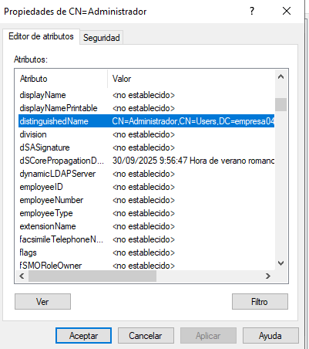
- Ejecuta la herramienta Centro de Administración de Active Directory:
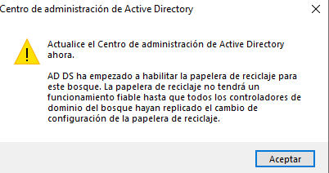
  - Habilita la papelera de reciclaje

  - ¿ Cuantas OUs existen por defecto?. ¿Que contienen?
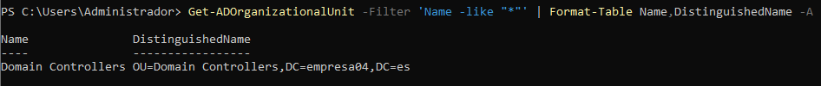
Un solo, los usuarios
  - ¿Que contiene el contenedor Computers?
Nada
  - ¿Donde se encuentran los usuarios ? ¿De que tipo son estos usuarios ? ¿ Hay otro tipo de usuarios en el equipo ?
Users
  - Crea un usuario con tu nombre
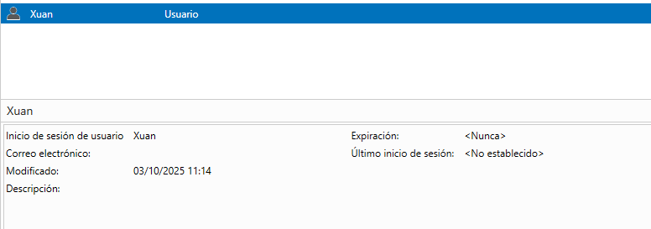
- W10clixx/W11clixx:
  - Haz una instantánea con la MV apagada → Antes-de-unir-dominio

  - Une el equipo al dominio. Indica pasos a seguir
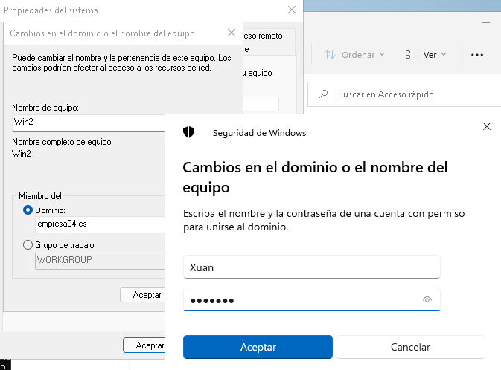
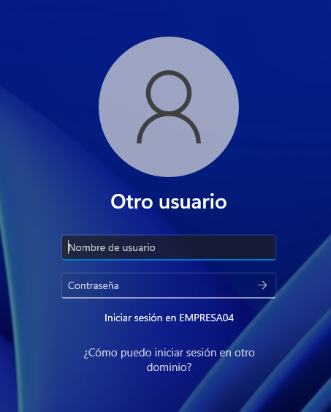
  - Al reiniciar el equipo ¿ Que cambios sucedieron en la pantalla de inicio de sesión? Indicalo/captura pantalla

  - ¿Puedo iniciar sesión con usuarios locales de W10clixx? . Captura pantalla con los datos de acceso para Administrador y cualquier otro usuario
si
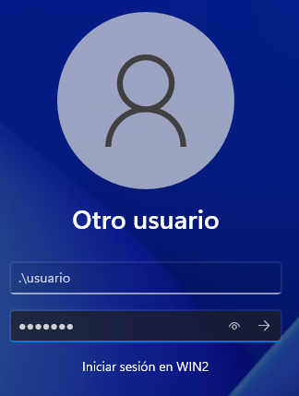
  - ¿Puedo iniciar sesión con usuarios del dominio? . Captura pantalla con los datos de acceso para Administrador y cualquier otro usuario
si
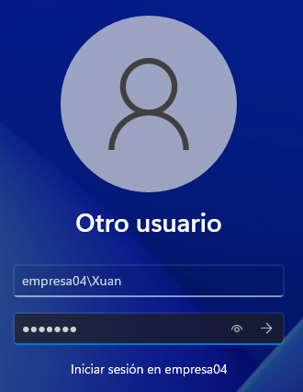
  - ¿Notas cambios al acceder con los usarios locales y de dominio ¿porqué?
Para acceder necesita poner .\ y para acceder dominio puede poner empresa04\
Porque el windows necesita este para diferencia local y dominio.

  - ¿Que ha pasado a nivel de usuarios/grupos en el cliente?. Examinalo y comentalo.
Desde ahora puede usar usuario de Dominio para inicial windows, ademas los usuarios locales no está borrado.
- Ejecuta la herramienta Centro de Administración de Active Directory para visualizar el objeto de tipo equipo creado.
  - ¿Donde se creó? : Captura pantalla.
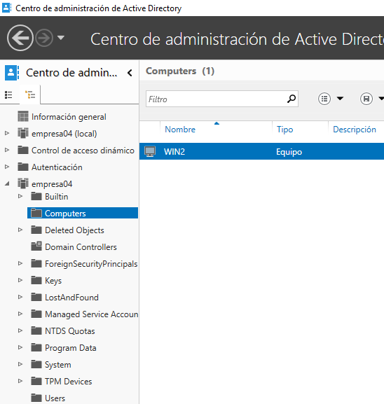
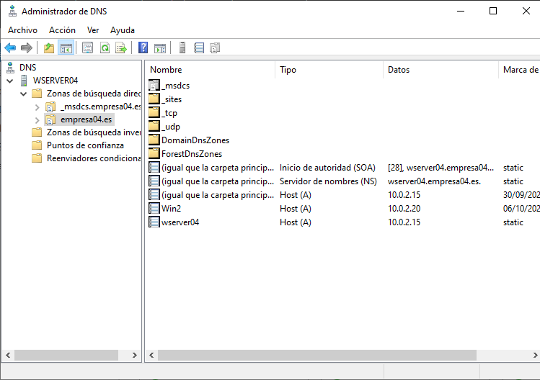
- Ejecuta de nuevo la herramienta DNS y expande la Zona de búsqueda directa : ¿Que cambio hay ?

- Comprobación de permisos:
  - Quita el equipo w10cli00 del dominio . Comprueba que lo puede hacer un usuario local -administrador
Reinicia el equipo W10clixx.
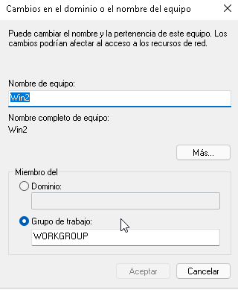
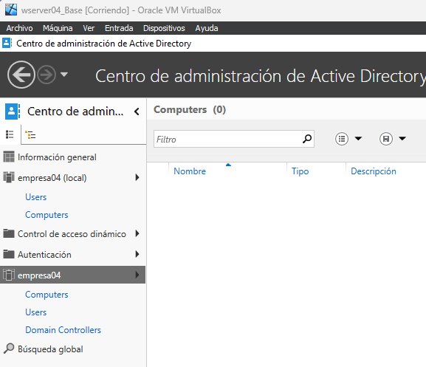
  - Elimina en wserverxx el objeto w10clixx del contenedor Computers.
En DNS – zonas de búsqueda directa: elimina la entrada de w10clixx
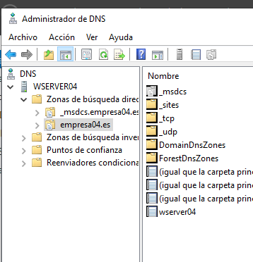
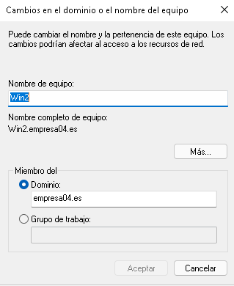
  - Ahora vuelve a introducir el equipo en el dominio con un usuario del dominio estándard → El que creaste con tu nombre. Por defecto un usuario del dominio puede agregar hasta 10 computadoras al dominio.

16,Intenta iniciar sesión local en Wserverxx con el usuario que creaste con tu nombre. ¿Que pasa?

